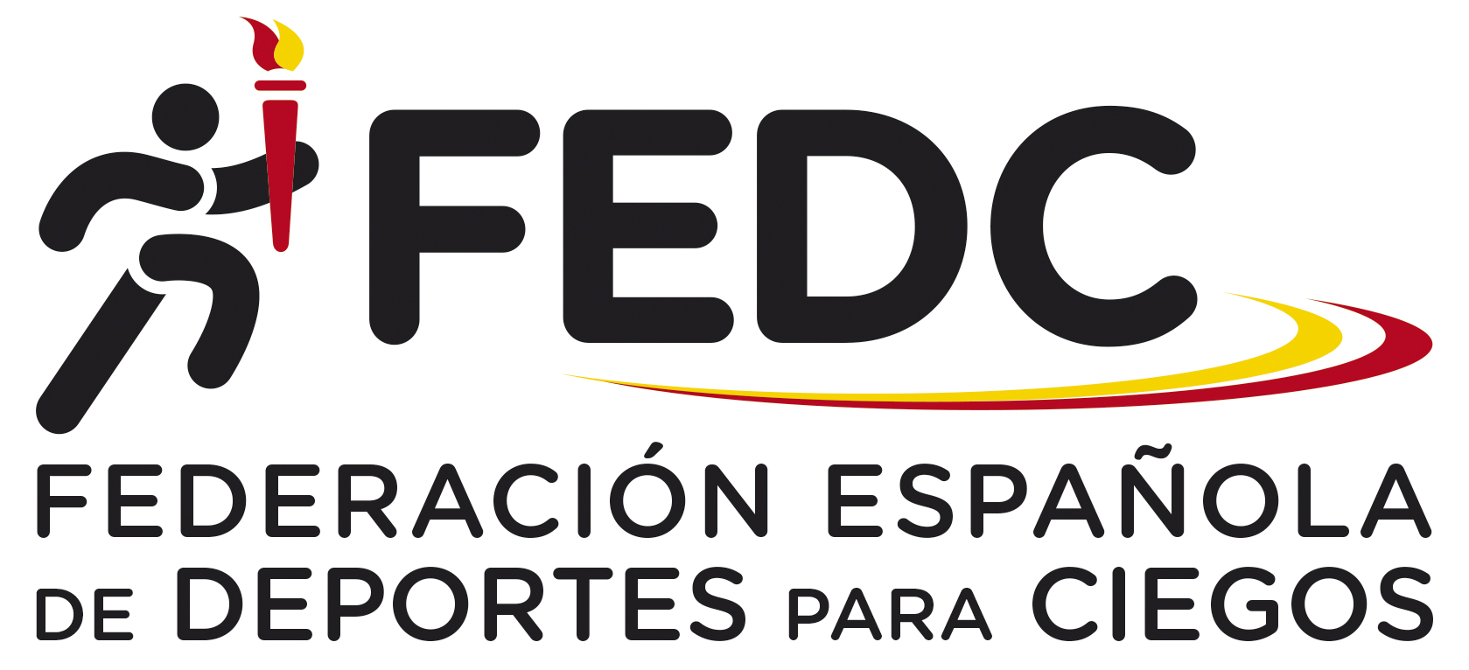
SOLICITUD DE FICHA FEDERATIVA TEMPORADA 2027

DATOS A RELLENAR POR EL/LA SOLICITANTE
DATOS PERSONALES
Apellidos
Nombre |  |  |  |  |  |  |  |  |  |  |  |  |  | Nº de Afiliación a la ONCE
Sexo | Hombre Mujer |  |  |  |  |  |  | Fecha Nacimiento |  |  |  |  |  |  |  |  | Lugar de nacimiento
NIF |  |  |  |  |  |  |  |  | Fecha De Caducidad
Pasaporte |  |  |  |  |  |  |  |  | Fecha De Caducidad
Domicilio
Provincia |  |  |  |  |  |  |  |  | Población |  |  |  |  |  |  |  |  |  | Código postal
teléfono fijo |  |  |  |  |  |  |  |  |  |  |  | teléfono móvil
Correo electrónico
Nº Tarjeta Dorada |  |  |  |  |  |  |  |  |  | Fecha De Caducidad
Nº Tarjeta Fam. Numerosa |  |  |  |  |  |  |  |  |  | Fecha De Caducidad
Talla |  |  |  |  |  |  |  |  |  |  | Estatura |  |  |  |  |  |  |  | Pie
DATOS DEPORTIVOS
Centro ONCE |  | Categoría Visual | B1 B2 B3 Vidente
Deporte
Ajedrez Atletismo Fútbol 5 Fútbol sala Goalball Judo
Natación Tiro
Estamento
Deportista Guía Portero Entrenador/a Árbitro/a – Juez/a
Técnico/a
En , a de de
Lugar y fecha

Fdo.:
Firma del/la solicitante
(si es menor de edad, firma de su/s representante/s legal/es)
INFORMACIÓN SOBRE PROTECCIÓN DE DATOS PERSONALES
Aquí le incluimos, de manera resumida, información básica sobre el tratamiento de datos que realizamos:
Los datos personales facilitados por Usted serán tratados por la Federación Española de Deportes para Ciegos, como responsable del tratamiento de sus datos, con la finalidad de gestionar y tramitar su ficha federativa en los términos indicados en este documento y todas las actividades que de su federación se deriven, y con el fin de enviar comunicaciones cuyo contenido sea inherente a su condición de persona federada y/o felicitaciones en relación a competiciones o actividades deportivas que puedan ser de su interés. La base legitimadora del tratamiento es el contrato del que usted forma parte, el cumplimiento de obligaciones legales aplicables a la FEDC y/o el interés legítimo, respectivamente. Le informamos también de que no se cederán datos de carácter personal ni se realizarán transferencias internacionales de sus datos, salvo obligación legal. Asimismo, debe saber que puede ejercer sus derechos de acceso, rectificación y supresión, así como otros derechos que puede consultar en la información adicional poniéndose en contacto con nosotros a través del correo electrónico dpdatosfedc@once.es. Por último, recordarle que puede consultar toda la información adicional sobre nuestra política de protección de datos en la siguiente página.
¿Quién es el responsable del tratamiento de sus datos personales?
- Identidad: Federación Española de Deportes para Ciegos (FEDC)
- Dirección postal: Camino de las Hormigueras, 172; 28031, Madrid
- Teléfono: 91 353 61 61
- Correo electrónico: fedc@once.es
- Delegado de Protección de Datos: Ceca Magán Abogados, S.L.P.
- Contacto Delegado Protección de Datos: dpdatosfedc@once.es
¿Con qué finalidad trata FEDC sus datos personales?
Tratamos sus datos personales, incluso los correspondientes a su salud, para gestionar y tramitar su ficha federativa, gestionar su participación en las actividades deportivas a las que se le convoque y cumplir las obligaciones legales con las entidades relacionadas con su práctica deportiva (como puede ser, el Consejo Superior de Deportes, el Comité Paralímpico Español, el Comité Paralímpico Internacional o los Comités organizadores de los eventos deportivos en los que se inscriba o a los que se le convoque).
Del mismo modo, utilizaremos sus datos personales, en particular su dirección de correo electrónico, para enviarle información de su interés cuyo contenido sea inherente a su condición de persona federada o sobre actividades o competiciones deportivas y, en su caso, felicitaciones por sus logros deportivos en las competiciones que Usted participe.
Asimismo, en caso de que preste su consentimiento en el documento de “Cesión de derechos de imagen”, trataremos los datos de su imagen conforme a las finalidades descritas en el mismo.
Le informamos de que nos limitaremos a tratar sus datos personales con las finalidades citadas.
Le informamos de que, en ningún caso, se adoptarán decisiones automatizadas en base a su perfil.
¿Durante cuánto tiempo conservamos sus datos personales?
Trataremos sus datos personales durante el plazo en el que se mantenga vigente esta ficha federativa y, posteriormente, durante el plazo necesario para cumplir con las exigencias legales que resulten de aplicación.
Respecto a sus datos de imagen, conservaremos sus datos personales hasta el momento en el que revoque su consentimiento conforme al documento de “Cesión de derechos de imagen”.
¿Cuál es la legitimación para llevar a cabo el tratamiento de sus datos personales?
Le informamos de que la legitimación para el tratamiento de sus datos es que el mismo es necesario para la ejecución de un contrato en el que usted es parte y/o para cualquier obligación precontractual del mismo (artículo 6.1.b) RGPD), así como, en determinados casos para el cumplimiento de obligaciones legales aplicables a la FEDC, entre otras, la Ley 32/2022, de 30 de diciembre, del Deporte (artículo 6.1.c) RGPD).
En relación con sus datos de salud, la base de legitimación es el interés público por relación al cumplimiento de la normativa de salud deportiva y lucha contra el dopaje en el deporte por parte de la FEDC (artículo 9.2.i) RGPD).
Asimismo, respecto al tratamiento de sus datos personales para el envío de comunicaciones y/o felicitaciones anteriormente descritas, la base jurídica que legitima dicho tratamiento es el interés legítimo (artículo 6.1.f) RGPD).
En su caso, el tratamiento de su imagen se legitima en el consentimiento concedido por usted en el documento de “Cesión de derechos de imagen” (artículo 6.1.a) RGPD).
¿A qué destinatarios se comunicarán sus datos?
Solo cederemos sus datos en caso de que sea necesario para el cumplimiento de una obligación legal, para cuestiones relacionadas con su licencia federativa, para gestionar su seguro o para gestionar su inscripción a competiciones deportivas.
Igualmente, se informa a la persona federada de la comunicación de sus datos personales identificativos, según corresponda, al Consejo Superior de Deportes, al Comité Paralímpico Español y a otras federaciones españolas de deportes con personas con discapacidad, para el cumplimiento de obligaciones legales, tal y como exige, entre otras, la Ley 32/2022, de 30 de diciembre, del Deporte, así como la organización conjunta de actividades deportivas.
Del mismo modo, sus datos personales se podrán comunicar a entidades que actúen como encargados del tratamiento cuando sea necesario para prestar un servicio en favor y por cuenta de la FEDC o como corresponsables del tratamiento (como, por ejemplo, la compañía de seguros con la que en cada momento esta Federación tenga contratado el seguro deportivo obligatorio, agencias de viajes para la gestión de estos, centros proveedores de material deportivo destinado, así como a los Comités Organizadores de eventos deportivos, para la inscripción y participación en tales eventos, en cuyo caso, será necesaria la comunicación de sus datos personales identificativos y de salud).
¿Realizamos transferencias internacionales de sus datos?
La FEDC no tiene previsto realizar transferencias internacionales de sus datos personales, salvo que una Ley le obligue a hacerlo o sea necesario para la celebración de una actividad deportiva internacional fuera del Espacio Económico Europeo (EEE) en la que la persona federada participe. En ese caso, de concurrir estas, se aplicarán las bases y garantías legales suficientes en orden a su legitimación en consonancia con la ley aplicable y se le informará debidamente conforme a lo exigido por la normativa.
¿Qué derechos tiene usted como titular de los datos?
Usted, como titular de los datos personales, tanto en nombre propio como a través de un representante –legal o voluntario- podrá ejercer los derechos de acceso, rectificación, limitación del tratamiento, supresión, oposición, así como el derecho a la portabilidad de sus datos, así como a revocar su consentimiento al tratamiento de sus datos.
Para ejercerlos, debe ponerse en contacto con nosotros a través del correo electrónico dpdatosfedc@once.es, indicando en el Asunto “Derechos Protección de Datos” o, si lo prefiere, por correo postal a la Federación Española de Deportes para Ciegos (FEDC) en Paseo de la Habana, 208, 28036, Madrid, especificando qué derecho quiere ejercer. La FEDC podrá solicitar una copia del DNI u otro documento válido al solicitante en caso de que fuera necesario para acreditar su identidad.
La revocación del consentimiento no afectará a la licitud del tratamiento basado en su consentimiento inicial.
En el plazo máximo de treinta (30) días –poniendo todo nuestro esfuerzo y los medios que estén a nuestro alcance para reducir ese plazo al máximo posible-, desde que recibamos su solicitud, obtendrá respuesta por nuestra parte. En caso de no quedar conforme, podrá acudir a la Agencia Española de Protección de Datos (www.aepd.es) para solicitar la tutela de derechos.
¿Cuál es el organismo ante el que puedo presentar una reclamación en materia de protección de datos?
Le informamos de que puede presentar una reclamación en materia de protección de datos ante la autoridad de control competente que, en este caso, es la Agencia Española de Protección de Datos. Dispone de toda la información en su página web: www.aepd.es.
Si bien le recomendamos contactar antes con el Delegado de Protección de Datos de la FEDC a fin de resolver la posible situación o conflicto a través del correo electrónico dpdatosfedc@once.es.

